

Documentation Complète : Recherche de Pharmacies et Calcul d'Itinéraires

I. Backend - Route /get_pharmacies 2
I.1. Fonctionnement 2
I.2. Tips 3
II. Frontend - Composant InsufficientStock 4
II.1. Workflow 4
II.2. Fonctionnalités clés 4
II.3. Calcul de distance 4
III. Backend - Route /get_direction 5
III.1. Objectif 5
III.2. Fonctionnement 5
III.3. Erreurs courantes 5
IV. Frontend - Composant DirectionsMapPage 7
IV.1. Workflow 7
IV.2. Décodage du tracé 7
IV.3. Gestion carte 7
V. Extrait de Code d'Exemple 8
V.1. Backend - Haversine 8
V.2. Frontend - Cache 8
VI. Tips Essentiels 9
VI.1. Sécurité 9
VI.2. Performance 9
VI.3. UX Mobile 9
VI.4. Ergonomie clavier 9
VII. Explications Globales 10
VII.1. Architecture 10
VII.2. Bonnes Pratiques 10
VII.3. Alternatives 10
VII.4. Points d'attention 10

I. Backend - Route /get_pharmacies

Objectif :
Trouver les pharmacies à proximité d'une position géographique.

I.1. Fonctionnement

1. Paramètres

- lat (obligatoire) : Latitude du point de recherche
- lon (obligatoire) : Longitude du point de recherche
- radius (optionnel) : Rayon de recherche en mètres (défaut : 1000m)

2. Processus

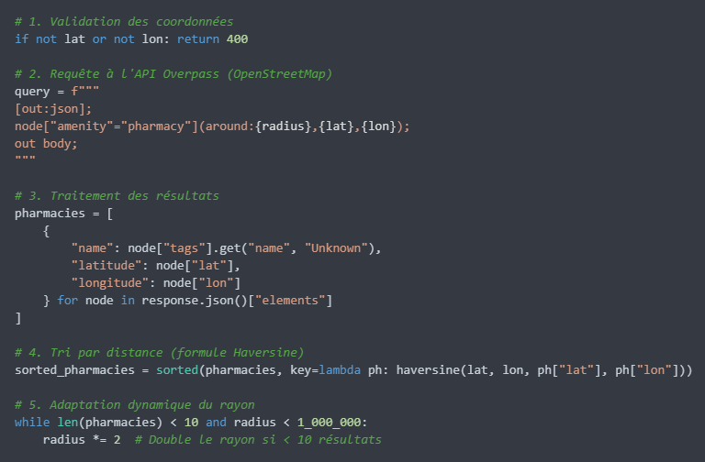

3. Réponses

- 200 OK : Liste des pharmacies (max 10)
- 400 Bad Request : Coordonnées manquantes
- 404 Not Found : Aucune pharmacie trouvée
- 500 Internal Error : Erreur API Overpass

I.2. Tips

- Utiliser un timeout (ex: 10s) pour éviter des blocages
- Filtrer les pharmacies sans nom ("Unknown")
- La formule Haversine est optimisée pour les distances courtes

II. Frontend - Composant InsufficientStock

II.1. Workflow

1. Récupère la position utilisateur via navigator.geolocation
2. Appelle /get_pharmacies avec les coordonnées
3. Affiche les résultats dans une modale interactive

II.2. Fonctionnalités clés

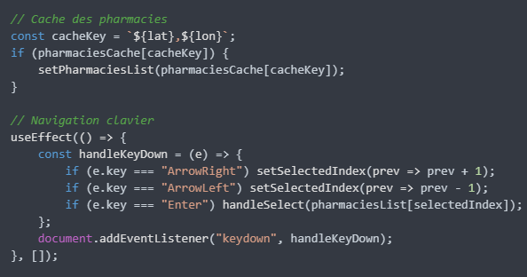

II.3. Calcul de distance

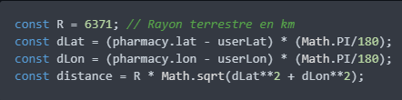

III. Backend - Route /get_direction

III.1. Objectif

Calculer un itinéraire entre deux points via OpenRouteService.

III.2. Fonctionnement

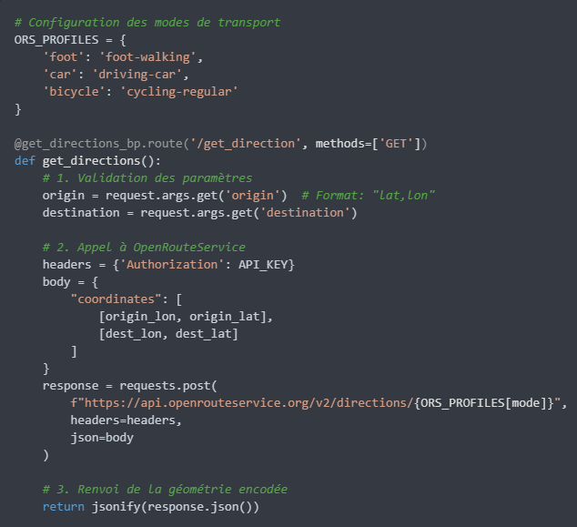

III.3. Erreurs courantes

- 400 : Coordonnées invalides
- 500 : Clé API manquante ou erreur ORS

IV. Frontend - Composant DirectionsMapPage

IV.1. Workflow

1. Récupère les paramètres d'URL

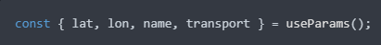

2. Appelle /get_direction avec les coordonnées
3. Affiche l'itinéraire sur une carte Leaflet

IV.2. Décodage du tracé

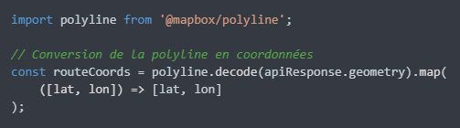

IV.3. Gestion carte

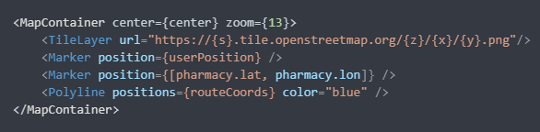

V. Extrait de Code d'Exemple

V.1. Backend - Haversine

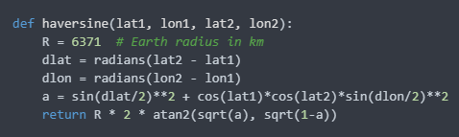

V.2. Frontend - Cache

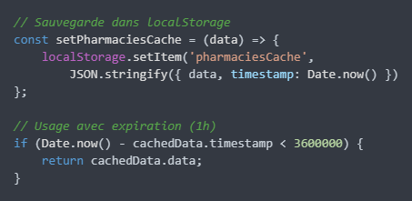

VI. Tips Essentiels

VI.1. Sécurité

- Valider TOUTES les entrées utilisateur
- Stocker les clés API dans des variables d'environnement
- Utiliser HTTPS en production

VI.2. Performance

- Limiter les résultats à 10 pharmacies
- Mise en cache côté client (localStorage)
- Timeout des requêtes (ex: 5s)

VI.3. UX Mobile

- Design responsive
- Zones cliquables larges
- Feedback visuel pendant le chargement

VI.4. Ergonomie clavier

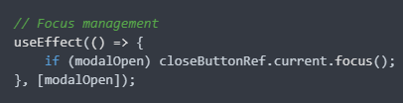

VII. Explications Globales

VII.1. Architecture

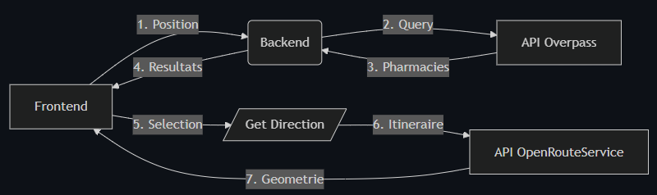

VII.2. Bonnes Pratiques

- Découplage : Front/Back indépendants
- Stateless : Pas de sessions côté serveur
- Modulaire : Composants réutilisables
- Documentation : Swagger pour les API

VII.3. Alternatives

- Remplacer Overpass par Google Places API
- Utiliser Mapbox au lieu d'OpenRouteService
- Implémenter un cache Redis côté serveur

VII.4. Points d'attention

- Limitations d'Overpass (fréquence requêtes)
- Coût des APIs premium (OpenRouteService)
- Permissions de géolocalisation (navigateur)

